**Proiectarea unui circuit electronic destinat reglării digitale a intensității sonore în trepte şi afișarea acestuia**

Inginerie Audio 2

Povăr Luminița

Anul 3, TST, grupa 4LF602

**Etapa 1. Proiectare stabilizator de 5V cu CI uA723**

**Schema serie, cu tranzistor extern, cu întoarcerea caracteristicii**

1. Variabile:
   1. Valoarea curentului maxim

**IoMax= 900 mA**

* 1. Valoarea curentului de scurtcircuit

**ISC = 550 mA**

* 1. Valoarea rezistențelor

**R1 = 26.1 kΩ**

**R4 = 28.7 kΩ**

* 1. Valori preluate din foaia de catalog a CI µA723

**VSL = 0,65 V**

**VREF = 7,15 V**

1. Cerințe:
   1. Dimensionarea rezistenței R2 cu toleranță 1% pentru VO = 5V

$$V_{0}=V_{REF}∙ \frac{R_{2}}{R_{1}+ R_{2}} (1.1)$$

$$V_{0}=V_{REF}∙ \frac{R_{2}}{R_{1}+ R_{2}}=>\frac{V_{o}}{V_{REF}}= \frac{R_{2}}{R_{1}+ R_{2}}=>R_{2}= \frac{V_{o} ∙ {(R}_{1}+ R_{2})}{V_{REF}}=>$$

$=>V_{REF}∙R_{2} =$ $V_{o} ∙ {(R}_{1}+ R_{2})=> R_{2} ∙ {(V}_{REF}- V_{o})= V_{o} ∙ R_{1}=>$

$$R_{2}= \frac{V_{o} ∙ R_{1}}{V_{REF}- V_{o}}= \frac{5 V ∙ 26.1 kΩ}{7.15 V- 5 V}$$

$$R_{2}=60.69 kΩ$$

Alegem valoarea nominală standard pentru seria E-96

**R2 = 60.4 kΩ**

* 1. Recalcularea VO cu valoarea lui R2 dimensionată la punctul 1)

Înlocuim valorile cunoscute în relația (1.1)

* 1. Dimensionarea rezistenței R3 cu toleranța 2%

$$I_{SC}=\frac{V_{SL}∙(R_{3}+R_{4})}{R_{SC}∙R_{4}} \left(3.1\right)$$

$$R_{SC}= \frac{ V_{SL}∙(R_{3}+R_{4})}{I_{SC}∙R_{4}} \left(3.2\right)$$

$$I_{omax}= \frac{{V_{0_recalculat}∙R_{3}+V}_{SL}∙\left(R_{3}+R_{4}\right)}{R_{SC}∙R_{4}} \left(3.3\right)$$

Înlocuim $R_{SC}$ din relația (3.2) în relația curentului maxim (3.3)

$$I_{omax}=\frac{I_{SC}∙\left[{V_{0_recalculat}∙R_{3}+V}_{SL}∙\left(R_{3}+R_{4}\right)\right]}{V_{SL}∙\left(R_{3}+R_{4}\right)}$$

$$R_{3}= \frac{V_{SL}∙R_{4}∙\left(I_{SC}-I_{omax}\right)}{I_{omax}∙V_{SL}-I_{SC}∙\left(V_{0_recalculat}+V_{SL}\right)}$$

$$R_{3}= \frac{0.65 V∙28.7 kΩ∙\left( 550mA-900 mA\right)}{900 mA∙0,65V-550mA∙\left(4.99 V+0,65V\right)}$$

$$R_{3}=2.594 kΩ$$

Alegem valoarea nominală standard pentru seria E-48

**R3 = 2.61 kΩ**

* 1. Dimensionarea RSC cu toleranța 5% și puterea adecvată

$$R_{SC}= \frac{V_{SL}∙\left(R_{3}+R_{4}\right)}{I_{SC}∙R_{4}}$$

$$R_{SC}= \frac{0.65 V∙\left(2.61 kΩ+28.7 kΩ\right)}{550 mA∙28.7 kΩ}$$

$$R_{SC}=1.289 Ω$$

Valoarea nominala standard pentru seria E-24

**RSC = 1.3 Ω**

Puterea adecvată

1. Vo = 5V

$$P_{1}=I_{OMax}∙U_{CE1} \left(4.1\right)$$

Tensiunea colector – emitor:

$$U_{CE1}=V_{CC}-U_{R_{SC_{1}}}-V_{O} \left(4.2\right)$$

Tensiunea rezistenței $R_{SC}$:

$$U_{R_{SC_{1}}}=R_{SC}∙I_{Omax} \left(4.3\right)$$

$$U_{R_{SC_{1}}}= 1.3 Ω∙900 mA$$

$$U_{R_{SC_{1}}}=1.17 V$$

Vcc = 12 V ( din foaie de catalog)

Înlocuim valorile cunoscute în relația (4.2)

$$U_{CE1}=12V -1.17 V-5 V$$

$$U_{CE1}=5.83 V$$

Înlocuim valorile cunoscute în relația (4.1)

$$P_{1}=900 mA*5.83V$$

$$P_{1}=5.247 W$$

1. Vo = 0 V

$$P_{2}=I_{SC}∙U_{CE} \left(4.4\right)$$

Tensiunea colector – emitor

$$U_{CE1}=V_{CC}-U_{R_{SC_{1}}}-V_{O} \left(4.2\right)$$

Tensiunea rezistenței RSC

Înlocuim valorile cunoscute în relația (4.2)

$$U_{CE_{2}}=V_{CC}-U_{R_{SC_{2}}}-V_{O}$$

$$U_{CE_{2}}=12V- 0.715 V-0$$

$$U_{CE_{2}}= 11.285 V$$

Înlocuim valorile cunoscute în relația (4.4)

$$P_{2}=550 mA* 11.285 V$$

$$P_{2}=6.206 W$$

Din subpunctele (a) si (b) rezultă că:

* 1. Recalcularea ISC și IOMax cu valorile lui R3 și RSC dimensionate la punctele 3) și 4)
 $$I_{SC_recalculat}=\frac{V_{SL}∙(R_{3}+R_{4})}{R_{SC}∙R_{4}}$$

 $$I_{SC_{recalculat}}= \frac{0.65V∙(2.61 kΩ +28.7 kΩ)}{1.3 Ω∙28.7 kΩ}$$

$$I_{SC_{recalculat}}= 545.4 mA$$

$$I_{oMax_recalculat}=\frac{I_{SC}∙\left[V_{Orecalc}∙R_{3}+V_{SL}∙\left(R_{3}+R_{4}\right)\right]}{V_{SL}∙\left(R_{3}+R_{4}\right)}$$

$$I_{oMax_recalculat}=\frac{550 mA∙\left[4.99 V∙2.61kΩ+0,65 V∙\left(2.61 kΩ+28.7kΩ\right)\right]}{0,65 V∙\left(2.61 kΩ+28.7kΩ\right)}$$

$$I_{oMax_recalculat}= 901.971 mA$$

2. Dimensionare tranzistor extern

Am ales tranzistorul de putere PNP **BD912** cu parametrii:

* + - PC = 90 W
    - VEB = 5 V
    - IC = 15 A
  1. Realizare schemă stabilizator cu tranzistor extern și verificare funcționare în Proteus

Pentru Vin= 9V

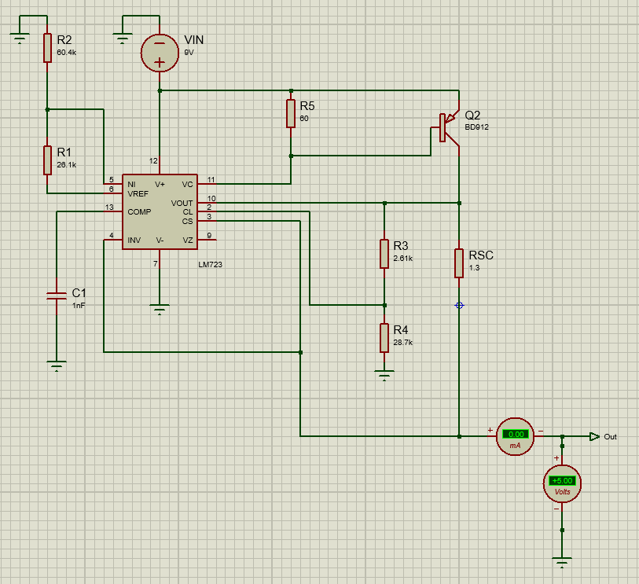

*Fig. 1: Schema cu tranzistor extern şi verificare funcționare în Proteus*



Pentru Vin= 12V

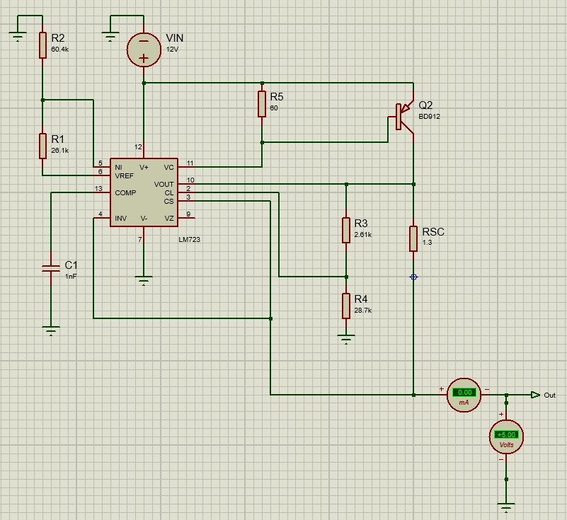

*Fig. 2: Schema cu tranzistor extern şi verificare funcționare în Proteus*

* 1. Se determină caracteristica VO(I­O)

Pentru efectuarea caracteristicii Vo(Io) am adăugat în paralel un potențiometru.

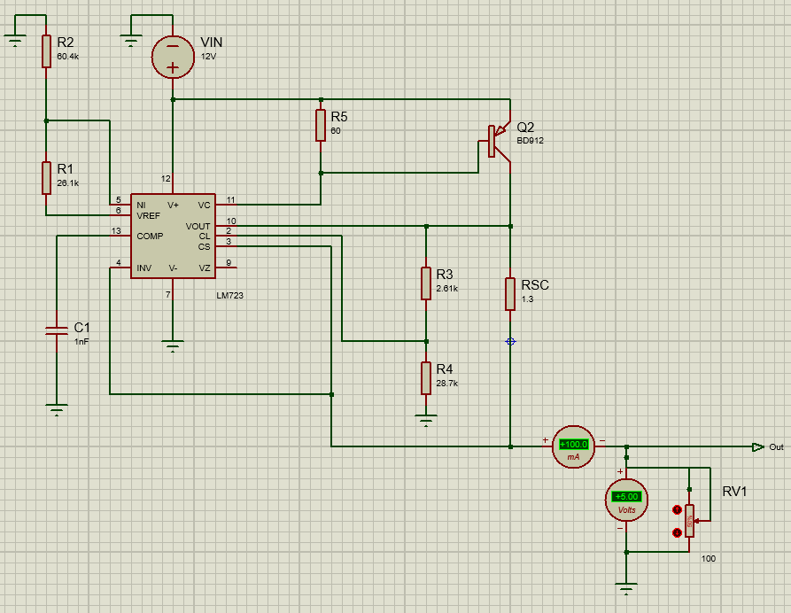

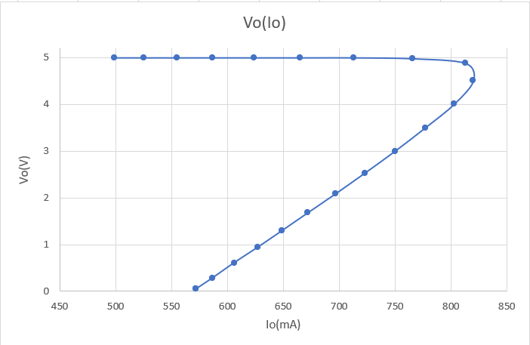

*Caracteristică Vo(Io) Tabel măsurători*

